Dossier de prensa
Pasaporte Nansen
La vuelta al mundo en motocicleta
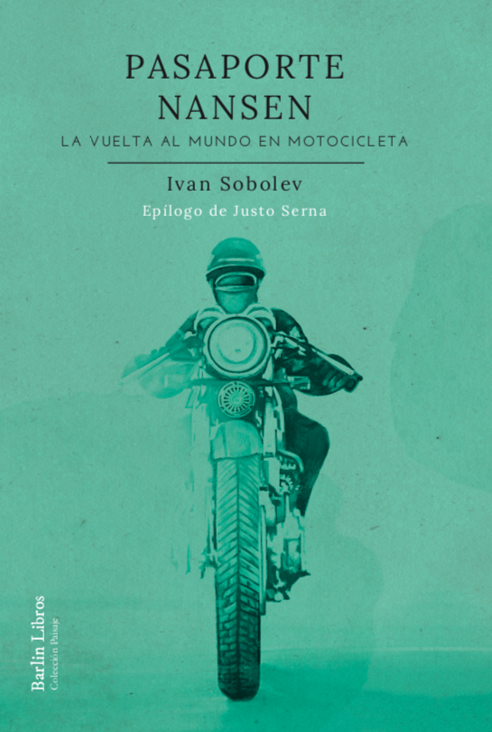

IVAN SOBOLEV SE CONVIERTE, A TRAVÉS DE SUS MEMORIAS, EN EL MEJOR CORRESPONSAL EN EL TIEMPO QUE PODAMOS IMAGINAR PARA LA DÉCADA DE LOS AÑOS 20 DEL PASADO SIGLO

UN DOCUMENTO DE ÉPOCA EN EL QUE PODEMOS TRAZAR UNA VISIÓN FIDEDIGNA DE LA CRISIS DE REFUGIADOS DE LOS AÑOS 20

UN RECORRIDO MOTORIZADO POR LA DIÁSPORA RUSA QUE SIGUIÓ A LA REVOLUCIÓN BOLCHEVIQUE DE 1917

UN ROAD TRIP DE ÁMBITO PLANETARIO EN EL QUE PRIMA TANTO LA AVENTURA COMO LA OBSERVACIÓN ANTROPOLÓGICA

Importancia de la obra
PASAPORTE NANSEN. LA VUELTA AL MUNDO EN MOTOCICLETA, del ruso Ivan Sobolev, ve por primera vez la luz para el público hispanohablante de mano de la editorial independiente de no ficción Barlin Libros.

Estas memorias en primera persona son un recorrido fascinante por los años veinte del pasado siglo, en las que su protagonista es testigo privilegiado, y a la vez protagonista, de la gigantesca diáspora a la que tuvieron que resignarse millones de rusos después del triunfo bolchevique en la guerra civil que siguió a la revolución de 1917.
Tras la derrota del regimiento cosaco en el que combatía a las fuerzas revolucionarias, Sobolev se exilió a través de la frontera China. En aquel país, en la gigantesca región del Turquestán Oriental —de mayoría étnica musulmana— malvivió en condiciones cercanas a la mendicidad, hasta que pasados unos años decidió alistarse en las fuerzas de los nacionalistas chinos, que en aquellos momentos combatían contra la expansión del comunismo en su país. Tras un período luchando en el ejército chino, abandonó las armas para acabar viviendo durante un período de tiempo en Shanghái, donde un buen día decidió «dejar de hacer nada» para embarcarse en el reto de dar la vuelta al mundo en una precaria y destartalada bicicleta.
Es en este punto donde PASAPORTE NANSEN. LA VUELTA AL MUNDO EN MOTOCICLETA toma otro cariz, convirtiéndose en un libro que aúna lo mejor de la literatura de viajes, con la observación antropológica de las diversas culturas y el testimonio de los derroteros que siguieron millones de refugiados rusos a lo ancho del globo. Y es que, Sobolev se dedicó a buscar las comunidades de sus compatriotas allá donde viajaba, cartografiando las distintas realidades de un fenómeno en muchas ocasiones dramático a nivel humanitario.

Datos de interés y curiosidades
- Ivan Sobolev llegó a visitar 22 países en su periplo alrededor del mundo.
- La motocicleta de Ivan Sobolev acabó siendo expuesta, en primer lugar, en un escaparate de la Ariel Motor Co. en el Salón Belga del Automóvil de 1931, y finalmente, de manera permanente, en un show-room londinense de esta marca.
- En su viaje llegó a reunirse con el presidente de los Estados Unidos, Benito Mussolini o el Sha de Persia.
- La traducción de este libro se hace directamente desde uno de los pocos ejemplares que quedan en el mundo de la primera —y única— edición de 1936.
- Si bien Sobolev comenzó su viaje en Shanghái a lomos de una destartalada bicicleta de segunda mano —cosa que a punto estuvo de costarle la vida en varias ocasiones—, conforme fue avanzando en su viaje y ganando notoriedad, fue consiguiendo patrocinadores que le fueron dotando de más y mejor equipamiento.
- Tal y como se detalla en los primeros capítulos del libro, el padre de Ivan Sobolev, militar de profesión, fue asesinado por las fuerzas bolcheviques durante el alzamiento revolucionario de 1917.
- El epílogo, del historiador y ensayista Justo Serna, habla de la necesidad humana del viaje, ya sea mental o físicamente, y contrapone la visión científica del mismo por parte del antropólogo Levi-Strauss, frente a la romántica-vitalista de Ivan Sobolev.

Sinopsis
Tras combatir en las estepas rusas enrolado en las filas de un regimiento cosaco durante la guerra que siguió a la Revolución Rusa, Ivan Sobolev tuvo finalmente que exiliarse a través de la frontera con China, convirtiéndose así en uno de los millones de refugiados rusos tras el triunfo Bolchevique.
Tras varios años dando tumbos de un lado para otro huyendo de las autoridades, quienes buscaban atajar el problema de los exiliados encerrándolos en campos construidos para tal fin —en ocasiones al borde de la subsistencia—, Sobolev finalmente decidió embarcarse en la aventura de dar la vuelta al mundo sin más vehículo que una destartalada bicicleta. Poco a poco, conforme recorrió países, su empresa fue ganando notoriedad a nivel popular, gracias a sus puntuales apariciones en prensa. Llegado cierto punto, ello le permitió hacerse con una motocicleta para continuar con su periplo.
Pasaporte Nansen es un libro de muy diversas lecturas. En sus páginas, por un lado, encontramos un relato de aventuras cargadas de acción y entretenimiento, siempre con una mirada antropológica sobre las diversas culturas con las que fue encontrándose Sobolev en su odisea. Por otro lado, como telón de fondo, descubrimos la gran crisis humanitaria de los desplazados por los diversos conflictos que asolaron el mundo en el primer cuarto del siglo xx, a la que trató de ponerse remedio desde la Sociedad de Naciones a través del denominado Pasaporte Nansen: cédula de viaje internacional, ideada en 1922 por el Premio Nobel de la Paz Fridtjof Nansen, que permitió a los refugiados que la solicitaron desplazarse por buena parte de los países del globo en busca de un futuro.

Sobre el autor

De Ivan Sobolev apenas tenemos datos biográficos, más allá de lo contenido en las páginas de su libro Pasaporte Nansen. Nacido en alguna fecha indeterminada en los primeros años del siglo xx, vivió la Revolución Rusa siendo todavía un estudiante. De familia acomodada, decidió alistarse en las filas del regimiento del atamán cosaco Boris Annenkov. Tras perder la guerra, se exilió en China, donde subsistió durante años, hasta que decidió enrolarse en las filas del ejército del Kuomintang para combatir de nuevo a las fuerzas revolucionarias. Pasado un tiempo tras la nueva derrota, comenzó a viajar por el mundo a lomos de una motocicleta. Es probable que acabara sus días en Londres, donde se estableció tras concluir con sus innumerables andanzas.

Datos técnicos
Título: Pasaporte Nansen
Subtítulo: La vuelta al mundo en motocicleta
Autor: Ivan Sobolev
Traducción: Alberto Haller
Epílogo: Justo Serna
Diseño de cubierta: Irene Bofill
Colección: Barlin Paisaje
Páginas: 224
ISBN: 978-84-120228-6-5
Formato: 14 x 21 cm.
Precio: 18€

Sobre la editorial
www.barlinlibros.org

Barlin Libros es una editorial independiente, fundada en el año 2017 en la ciudad de València. Para captar todos los matices de nuestra realidad presente, cabe zambullirse en ella no solo desde el ahora, sino indagar bajo las capas y los entresijos de un pasado que nos sugiere, advierte y afecta. Analizar la interacción entre lo que fue, es y será, es el leitmotiv de nuestro proyecto. Así, entendemos la realidad que nos envuelve como «un todo», por lo que dentro de la etiqueta «no ficción» abarcamos géneros diversos, que van desde la historia al periodismo, pasando por el libro ilustrado de temática social, la biografía o los estudios literarios. Si hay una palabra que nos guste para autodefinirnos es «transversalidad». Esta vocación universalista hace que nuestros libros dialoguen en un catálogo heterodoxo y multidisciplinar, en el que nuestro objetivo último es la comprensión de la naturaleza humana es su condición poliédrica y diversa.

Para más información sobre nuestros títulos, o solicitar ejemplares de prensa para reseña o similares, contacte con:

Alberto Haller
Mail: prensa@barlinlibros.org
Móvil: 636 48 53 81
Telf. Oficina: (96) 382 27 32

